**Integrador PSeInt**

27 de 27 puntos

Usando las siguientes cadenas de texto responder las preguntas  
**cadena1 = "789090362"**

**cadena2 = "484529837"**

1. ¿Qué hay en la Posición (0,1,0)?*3/3
2. 3
3. 6
4. 2
5. 0
6. ¿Cuál es el resultado de multiplicar los valores de la diagonal3D2 ?*5/5
7. 156
8. 196
9. 216
10. 128
11. ¿Qué hay en la Posición (2,2,2)?*5/5
12. 0
13. 14
14. 18
15. 28
16. ¿Cuál es el resultado de multiplicar los valores de la diagonal3D1 ?*5/5
17. 232
18. 216
19. 208
20. 200
21. ¿Qué hay en la  Posición (0,2,1)?*5/5
22. 0
23. 8
24. 7
25. 6
26. ¿Qué hay en la  Posición (1,1,2)?*4/4
27. 9
28. 4
29. 2
30. 8

**Integrador PSeInt**

72 de 73 puntos

**Preguntas de contenido**

1. La variable de retorno es:*1/1
2. Es el valor que recibe la función
3. Es el valor final que entrega la función
4. Es un valor nulo
5. Ninguna de las anteriores
6. El siguiente subproceso, de que se encarga? (Siendo m la dimensión de la matriz)* 5/5

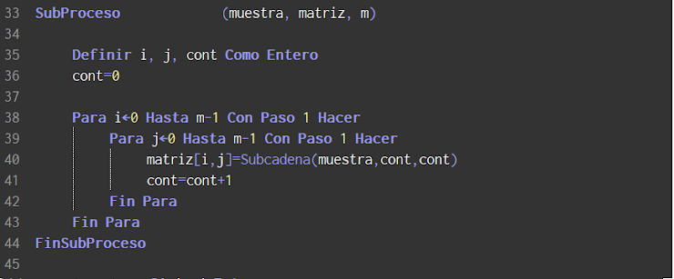

1. Validar caracteres
2. Recorrer ambas diagonales
3. Mostrar matriz
4. Rellenar la matriz
5. Una función de un programa siempre debe:* 2/2
6. Recibir al menos un argumento
7. Tener un nombre
8. Ser llamado dentro de otra función
9. Ninguna de las anteriores
10. La siguiente función, ¿de qué se encarga?* 5/5

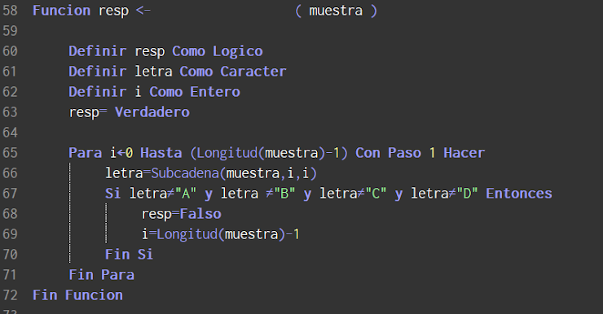

1. Validar caracteres
2. Validar longitud
3. Evaluar diagonales
4. Ninguna de las anteriores
5. En el siguiente código, la variable "m" debería estar definida como tipo...*8/8

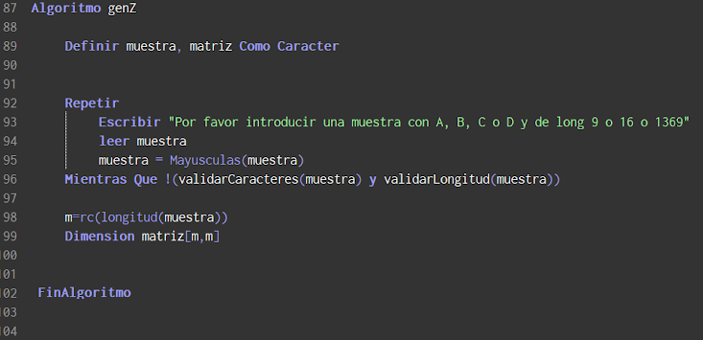

1. Entero o Real
2. Lógico
3. Carácter
4. Corresponde al valor PI
5. El siguiente Subproceso de que se encarga? (Siendo m la dimensión de la matriz)*5/5

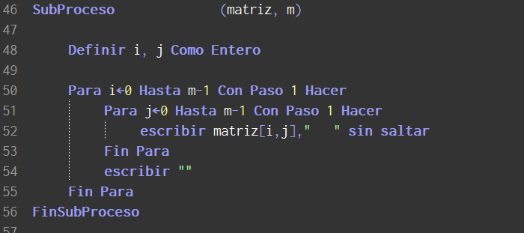

1. Rellenar la matriz
2. Mostrar la matriz
3. Evaluar diagonales
4. Sumar valores
5. 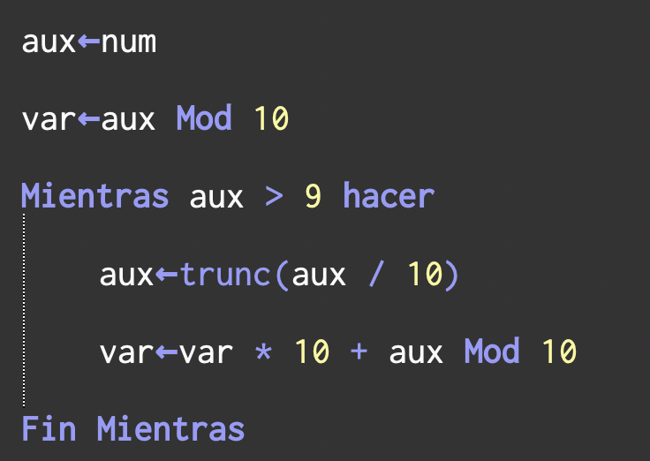¿El siguiente fragmento de código de que se encarga?* 8/8
6. Invierte un numero y lo guarda en var
7. Multiplica un numero por 10
8. Suma los valores de var y aux
9. Trunca el numero para mostrarlo sin decimales
10. Este SI de que se encarga ?*5/5

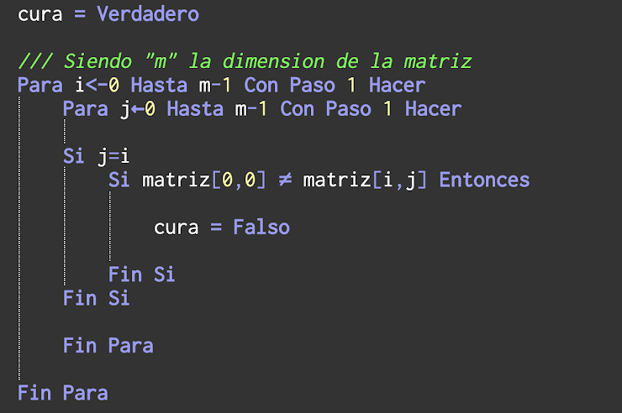

1. Validar las diagonales de la matriz
2. Validar la diagonal secundaria de la matriz
3. Validar la diagonal primaria de la matriz
4. Ninguna de las anteriores
5. Un parámetro es:*2/2
6. El valor enviado por el programa principal al subprograma
7. El valor que recibe el subprograma enviado del programa principal
8. Una variable global
9. Ninguna de las anteriores
10. Una matriz es cuadrada cuando tiene:*1/1
11. La misma cantidad de filas que columnas
12. Más columnas que filas
13. Más filas que columnas
14. Ninguna de las anteriores
15. ¿Cuál de estas afirmaciones sobre los arreglos es Falsa?2/2
16. Sus elementos se almacenan en posiciones del vector y cada a posición le corresponde un subíndice.
17. Se puede acceder a cada uno de sus elementos a través del subíndice de forma ordenada o en forma aleatoria.
18. Se identifica por un único nombre de variable.
19. Su tamaño es dinamico y lo podemos cambiar.
20. De acuerdo a la sintaxis del bucle "hacer-mientras", señalar cuál es la afirmación Verdadera.* 2/2

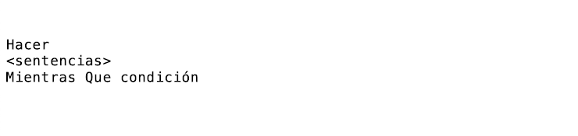

1. Si condición = falso, el bucle no se llega a ejecutar nunca
2. El hacer-mientras sabe cuantas veces se debe repetir la sentencia
3. Si condición = verdadero, entonces el bucle se sigue ejecutando
4. Ninguna de las anteriores es verdadera
5. Un condicional NO es:*1/1
6. Una sentencia que permite decidir si se ejecuta o no un bloque de código
7. Una sentencia que altera el flujo secuencial de un algoritmo
8. Una sentencia decisiva que puede desencadenar múltiples opciones
9. Ninguna de las anteriores
10. ¿Esta función de qué se encarga?*5/5

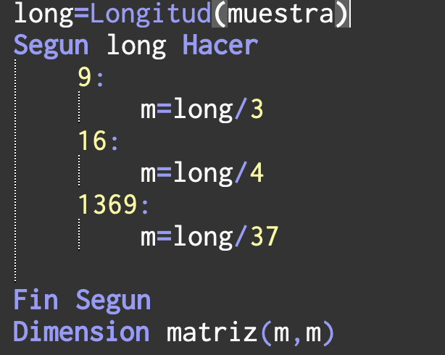

1. Según la longitud de la muestra, le da una dimensión a la matriz
2. Según la longitud de la muestra, valida si es la muestra es correcta
3. Según la longitud de la muestra, le da una dimensión de la matriz que puede ser 9, 16 o 1369
4. Ninguna de las anteriores
5. ¿Los siguientes Para anidados de qué se encargan? (Siendo m y n la dimensión de la matriz)*5/5

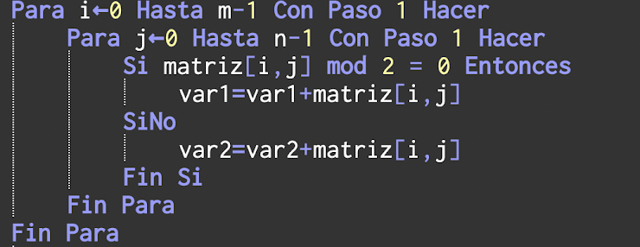

1. Validar la matriz
2. Sumar los valores pares de la matriz en el Si
3. Rellenar la matriz
4. Sumar los valores pares de la matriz en el Si y los valores impares en el SiNo
5. Una variable es*1/1
6. Un lugar de retención temporal de información
7. Un lugar de almacenamiento, cuyo contenido no varía durante el proceso
8. Una palabra reservada del lenguaje de programación
9. Ninguna de las anteriores
10. ¿Esta función de qué se encarga?*8/8

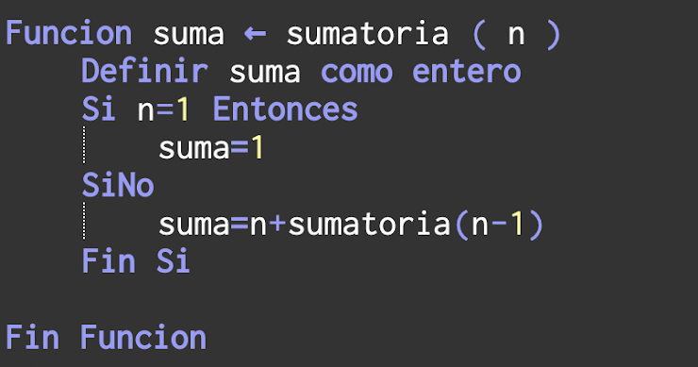

1. Es una función recursiva para sumar dos numeros
2. Sumar dos valores
3. Es una función recursiva para sumar los primeros N enteros de un numero
4. Ninguna de las anteriores
5. ¿Qué bucles podemos usar para rellenar un arreglo? 2/2
6. Mientras
7. Mientras Que
8. Para
9. Todos los bucles mencionados

1. La siguiente función de que se encarga?* 5/5

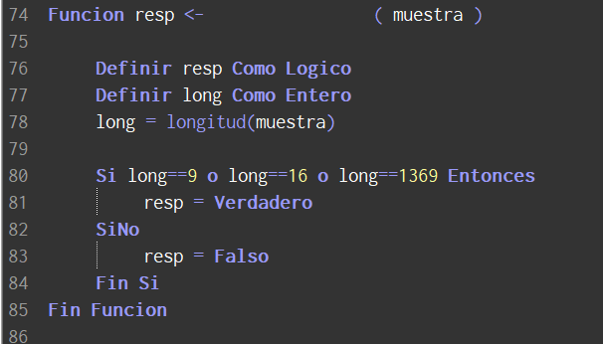

1. Validar caracteres
2. Validar longitud
3. Sacar una cuenta matemática
4. Ninguna de las anteriores